

**学生实验报告**

实验课名称：数据库原理

实验项目名称：DBMS 安装与使用、数据库高级管理、应用程序访问数据库

专业名称：人工智能

班级： 2022240401

学号： 2022905226

学生姓名：

教师姓名：

**__**2024**__**年**__**11**__**月**__**1**__**日

实验一 4

1.1 实验名称 4

1.2 实验内容 4

1.3 实验要求 4

1.4 实验过程和结果 5

1.4.1 创建大学模式 5

1.4.2 题目操作 5

1.5 实验总结与心得体会 8

实验二 8

2.1 实验名称 8

2.2 实验内容 8

2.3 实验要求 9

2.4 实验过程和结果 9

2.4.1 管理用户权限 9

2.4.2 数据备份与恢复 15

2.4.3 数据库性能优化 16

2.5 实验总结与心得体会 19

实验三 20

3.1 实验名称 20

3.2 实验内容 20

3.3 实验要求 20

3.4 实验过程和结果 20

3.4.1 移动商品目录 20

3.4.1.1 步骤1：建立商品数据库和商品表。 20

3.4.1.2 步骤2：编写python程序实现数据库的访问和操作。 20

3.4.1.2.1 系统架构 20

3.4.1.2.2 主要模块功能 21

3.4.1.2.3 商品浏览逻辑 22

3.4.1.2.4 前端交互 23

3.4.1.3 访问结果 24

3.4.2 投票系统 25

3.4.2.1 步骤1：建立投票数据库和投票表。 25

3.4.2.2 步骤2：编写python程序实现数据库的访问和操作。 26

3.4.2.2.1 系统架构与文件结构 26

3.4.2.2.2 主要模块功能 26

3.4.2.2.3 具体数据流程 28

3.4.2.3 访问结果 29

3.4.3 宠物电子相簿 30

3.4.3.1 步骤1：建立相簿数据库和相簿表。 30

3.4.3.2 步骤2：编写python程序实现数据库的访问和操作。 30

3.4.3.2.1 系统架构与文件结构 30

3.4.3.2.2 主要模块功能 31

3.4.3.2.3 具体数据流程 33

3.4.3.3 访问结果 34

3.5 实验总结与心得体会 34

# 实验一

## 1.1 实验名称

DBMS 安装与使用

## 1.2 实验内容

通过DBMS 安装，使用SQL 语言建立数据库、数据表，用SQL 进行数据插入、修改、删除和查询等操作。

在MySQL 平台创建“大学（uni）”数据库和相应的数据表，存储引擎选择 InnoDB。运行完成《数据库系统概念》教材第三章课后习题3.12 的所有小 题。

## 1.3 实验要求

安装WAMP 数据库平台软件，实现MySQL DBMS 安装，建立数据库、数据表，实现DDL、DML。

## 1.4 实验过程和结果

### 1.4.1 创建大学模式

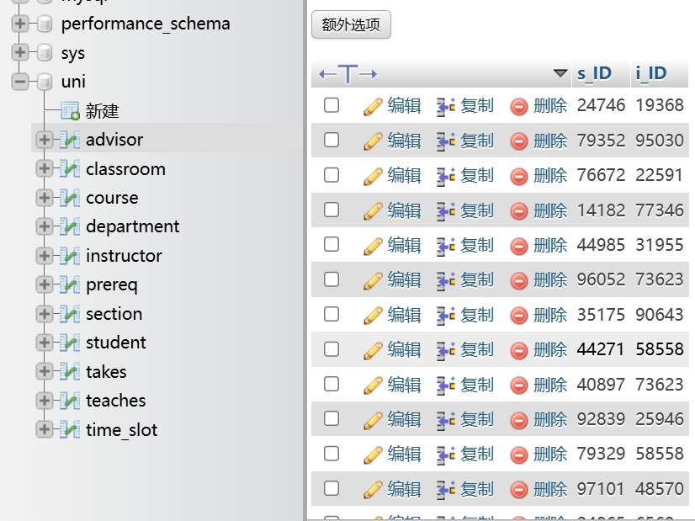

**图1：创建大学模式**

### 1.4.2 题目操作

1. 创建一门课程“CS-001”，其名称为“Weekly Seminar”，学分为 0。 **(3.12.a)**

INSERT into course  
 VALUES('CS-001','Weekly Seminar','Comp. Sci.','0');

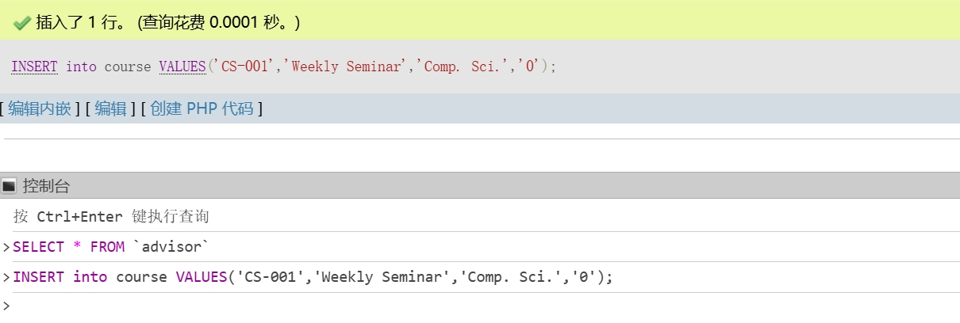

**图2：插入新课程**

1. 创建该课程在 2017 年秋季的一个课程段，sec_id 为 1，课程段地点暂不指定。 **(3.12.b)**

INSERT into section  
 VALUES('CS-001','1','Fall','2017',null,null,null);

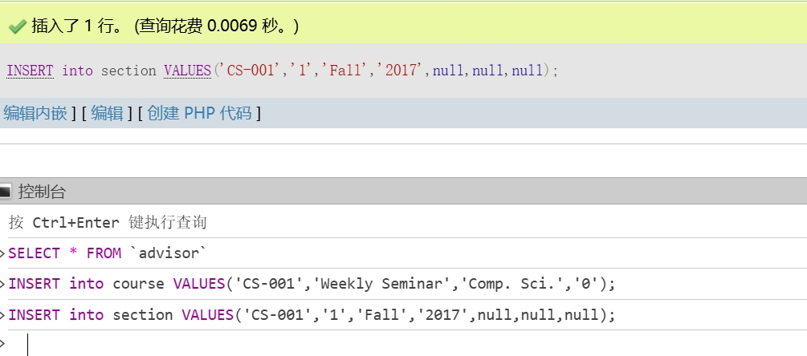

**图3：创建新课程段**

1. 为 Comp. Sci.系的每个学生都选修上述课程段。 **(3.12.c)**

INSERT into takes  
 SELECT id,'CS-001','1','Fall','2017',null  
 from student  
 where dept_name = 'Comp. Sci.';

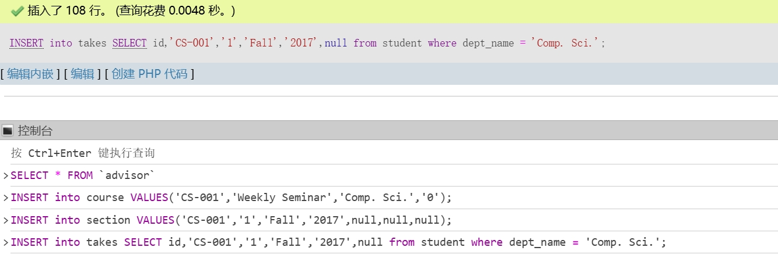

**图4：为计算机系学生选修课程**

1. 删除ID为 ‘12345’ 的学生选修上述课程段的信息。 **(3.12.d)**

delete from takes  
where course_id = 'CS-001' and sec_id = '1' and semester =  
'Fall' and year = '2017' and id = (SELECT id from student where  
ID = '12345');

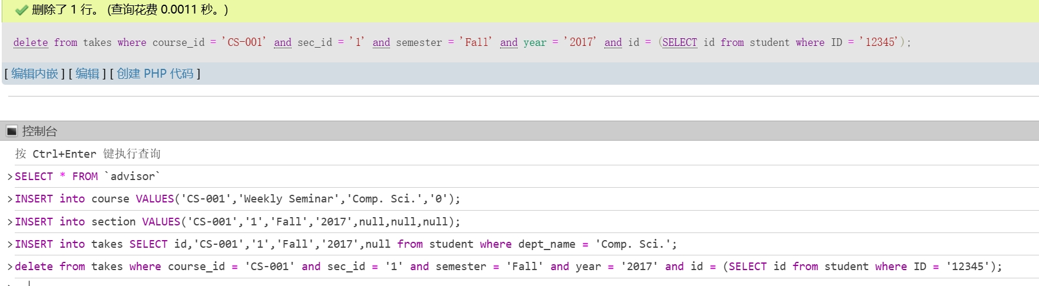

**图5：删除指定ID的课程段信息**

1. 删除课程 CS-001，如果在运行此删除语句之前，没有先删除这门课程的授课信息（课程段）会发生什么事情？ **(3.12.e)**

delete from course where course_id = 'CS-001';  
   
delete from takes where course_id = 'CS-001';

答：会报错，因为课程段是课程一部分，不能单独删课程，必须先删除课程段。

1. 删除课程名称中包含“advanced”的任意课程的任意课程段所对应的所有 takes 元组，在课程名与单词的匹配中忽略大小写。 **(3.12.f)**

delete from takes  
where EXISTS (select *  
 from course  
 where course.course_id = takes.course_id  
 and LOWER(title) like '%advanced%');  
delete from course   
where LOWER(title) LIKE '%advanced%';

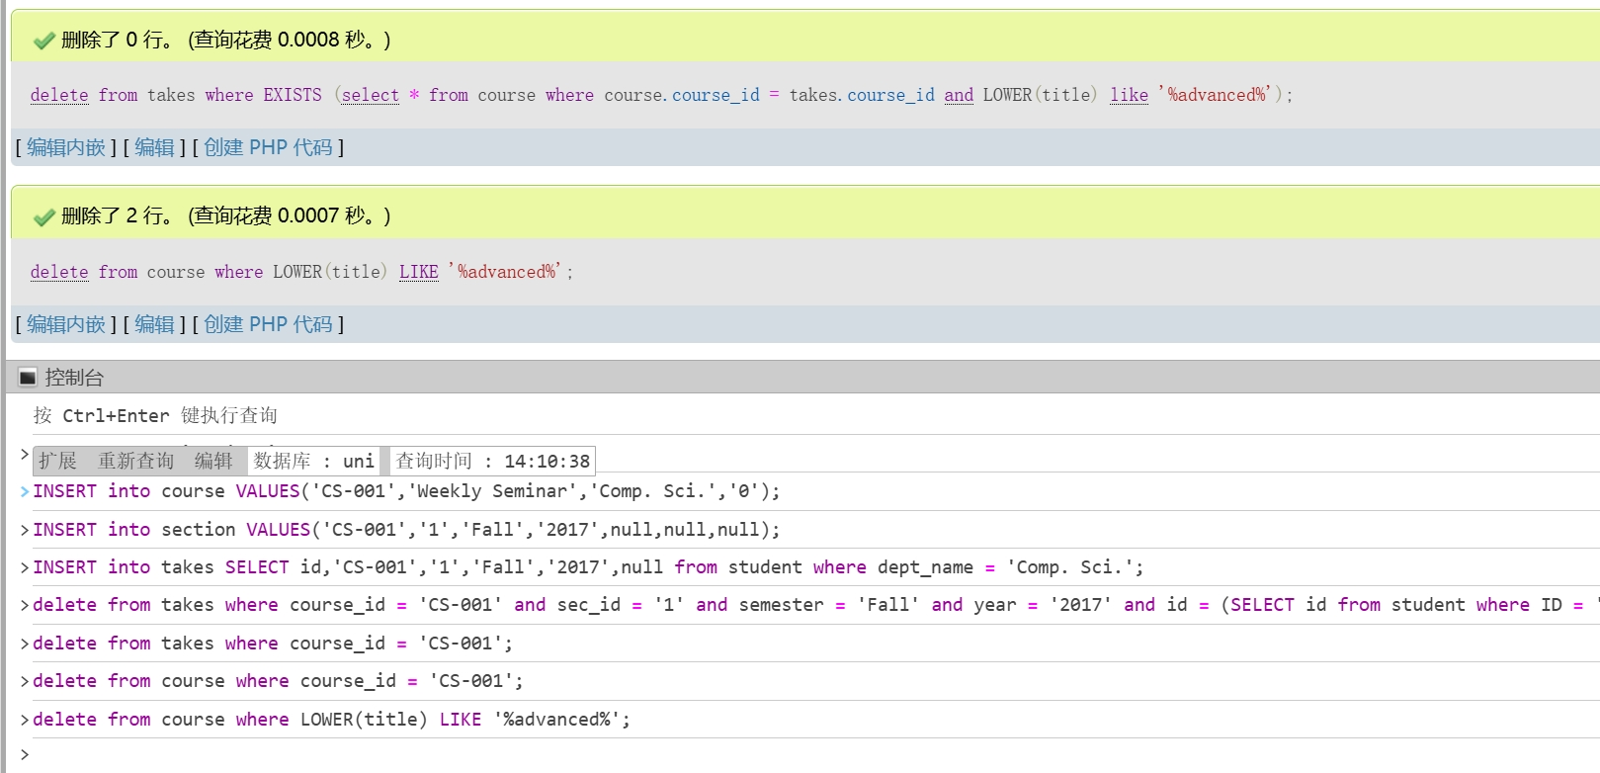

**图6：删除指定课程段**

## 1.5 实验总结与心得体会

通过本次实验，我深入学习了Python Flask框架和MySQL数据库的结合使用，主要收获：

1. 学会了使用Python Flask框架构建Web应用
2. 掌握了MySQL数据库的基本操作，对sql语句有了更深的理解
3. 理解了前后端分离的开发模式
4. 心得体会：
   * Mysql 不同的版本语法规则是不同的。比如说，在 MySQL5 版本中，使用 with 是没有问题的；但是在 MySQL8 中，使用该语句会报错，但是仍然可以运行。
   * 在使用查找语句时，要先确定自己查找的内容格式与表格中存储的格式相同（例如‘Comp. Sci’），在确保完全一样的情况下方可查找成功，否则查找将失败。
   * 使用 Delete 语句的时候可以先使用‘模拟查找’功能查看将要影响的行数，以防删去重要信息。
   * 在删除数据的时候，要先删除外键关联的数据，再删除主键关联的数据，否则会报错。
   * 通过本次实验，我不仅学习了具体的技术实现，更重要的是理解了Web应用开发的整体流程和最佳实践。这些经验对今后的项目开发将很有帮助。
   * 通过手动输入sql语句，可以加深对sql语句的理解，对今后开发项目有很大的帮助。

# 实验二

## 2.1 实验名称

数据库高级管理

## 2.2 实验内容

进行数据库的安全机制操作、数据备份恢复、数据库系统性能优化操作，掌握数据库管理的知识和基本技能。

1. 管理用户权限（掌握创建用户和授权的方法）
2. 数据备份与恢复（按照操作过程完成对uni数据库的备份和恢复）
3. 数据库性能优化

## 2.3 实验要求

MySQL 数据库平台实现上述内容。

## 2.4 实验过程和结果

### 2.4.1 管理用户权限

* 步骤1.运行WAMP（MySQL 启动）。

mysql –uroot –p;

* 步骤2.选择uni数据库为当前数据库。

USE uni;

* 步骤3. 使用CREATE USER创建一个用户，用户名是newRebecca，密码是123456，主机名是localhost。

CREATE USER 'newRebecca'@'localhost' IDENTIFIED BY '123456'  
WITH MAX_CONNECTIONS_PER_HOUR 30;

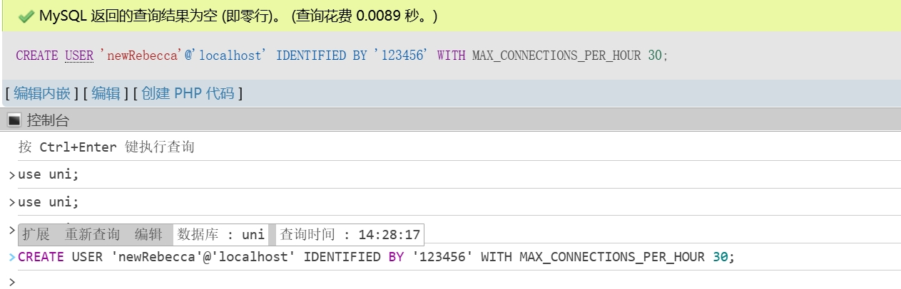

**图7：创建用户**

用户 newRebecca对所有的数据有查询和更新权限，并授于对所有数据表的SELECT和UPDATE权限。

GRANT SELECT, UPDATE ON *.* TO 'newRebecca'@'localhost';

GRANT SELECT, UPDATE ON `uni`.`student` TO 'newRebecca'@'localhost';

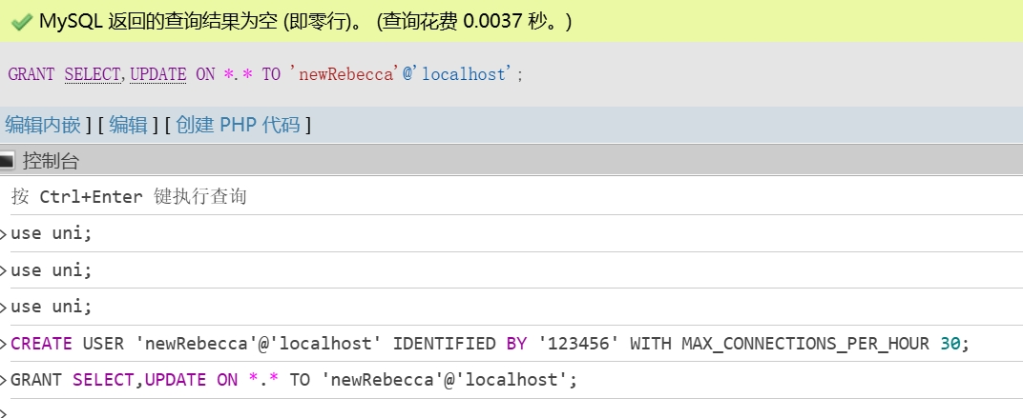

**图8：授予用户权限**

* 步骤4.分别从user表中查看新账户的账户信息，从tables_priv和columns_priv表中查看权限信息。

/* 查看mysql数据库中的user表中的账户信息 */  
SELECT host, user, select_priv, update_priv   
FROM mysql.user   
WHERE user='newRebecca';  
   
/* 查看mysql数据库中的tables_priv表中的权限信息 */  
SELECT host, db, user, table_name, table_priv, column_priv  
FROM mysql.tables_priv   
WHERE user='newRebecca';  
   
/* 查看mysql数据库中的columns_priv表中的权限信息 */  
SELECT host, db, user, table_name, column_name, column_priv  
FROM mysql.columns_priv   
WHERE user='newRebecca';

查看用户和两个表中的权限信息

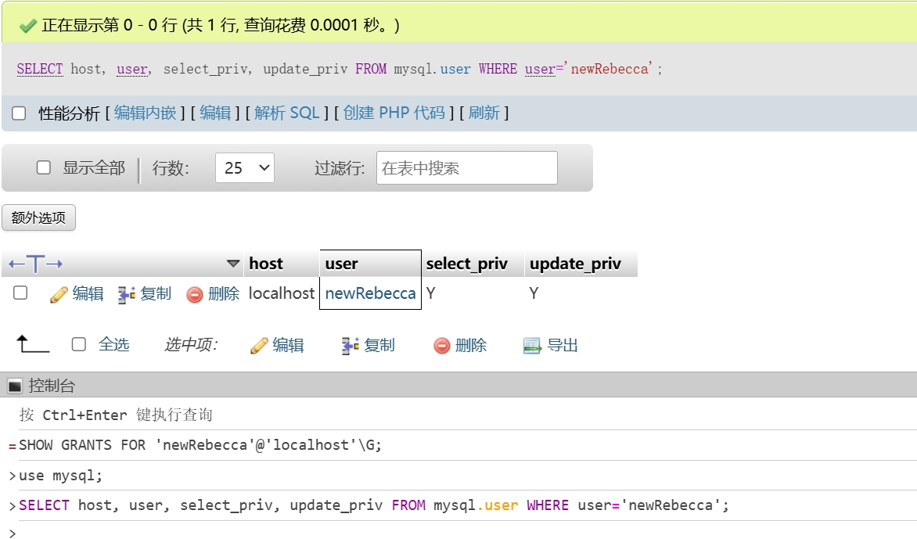

**图9：查看用户信息**

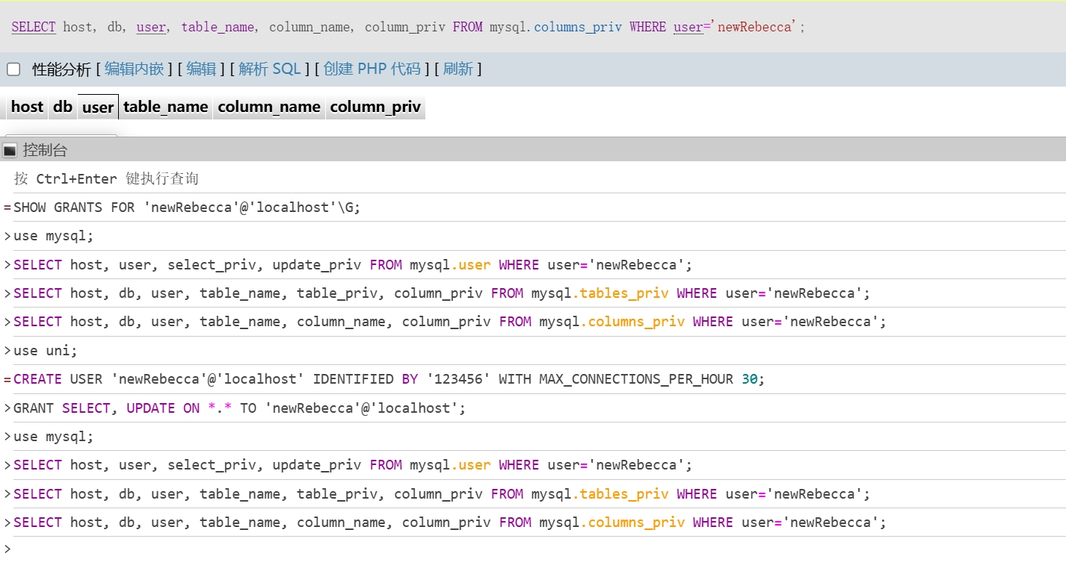

**图10：查看用户权限**

* 步骤5.使用SHOW GRANTS语句查看newRebecca的权限信息

SHOW GRANTS FOR 'newRebecca'@'localhost';

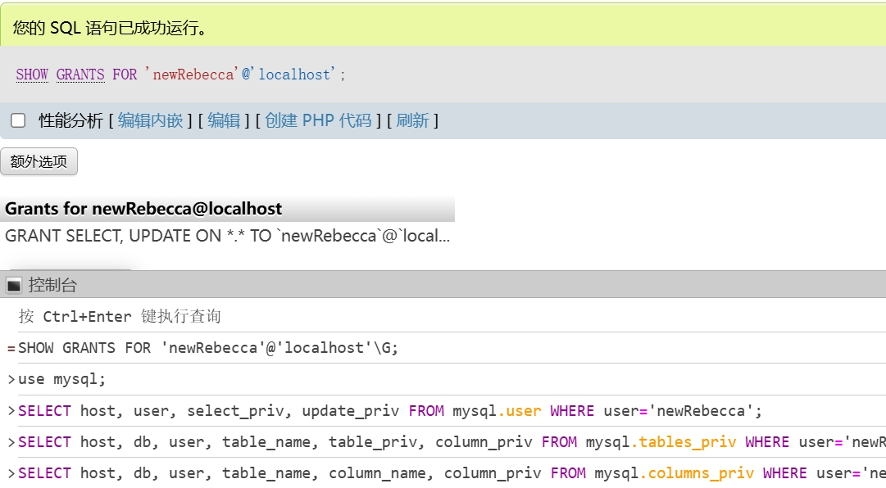

**图11：show语句查看权限**

* 步骤6.使用newRebecca用户登录MySQL

/*退出命令*/  
EXIT;  
/*使用newRebecca 用户登录mysql*/  
mysql -unewRebecca -p123456

* 步骤7.使用newRebecca用户查看uni数据库中student表中的数据

SELECT * FROM uni.student;

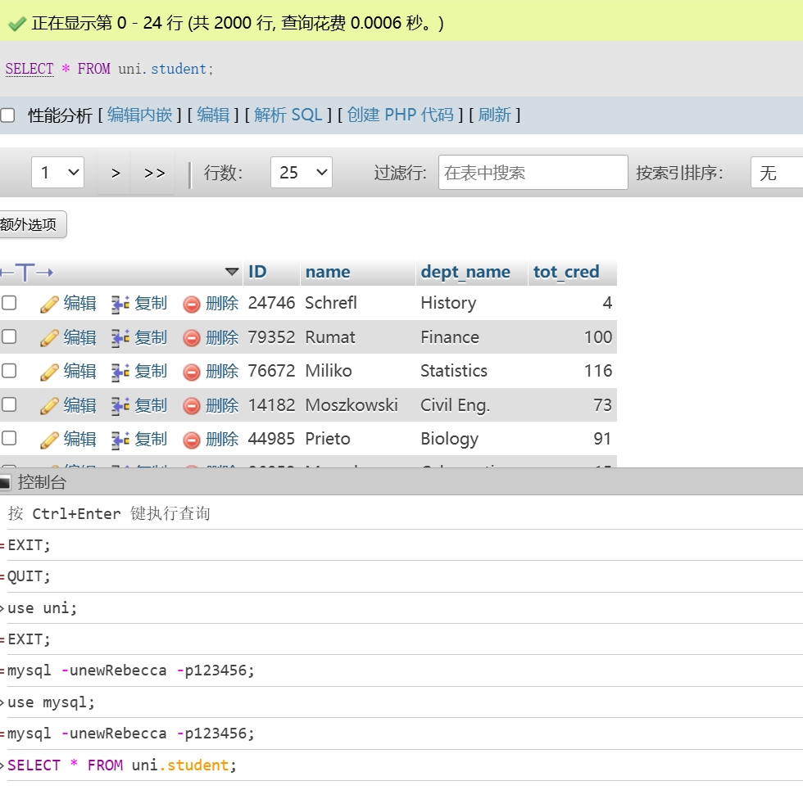

**图12：用户查询**

* 步骤8.使用newRebecca用户向student表中插入一条新记录，查看语句执行结果。

INSERT INTO uni.student(id, name, dept_name, tot_cred) VALUES (55555,'hzy','Comp. Sci.',125);

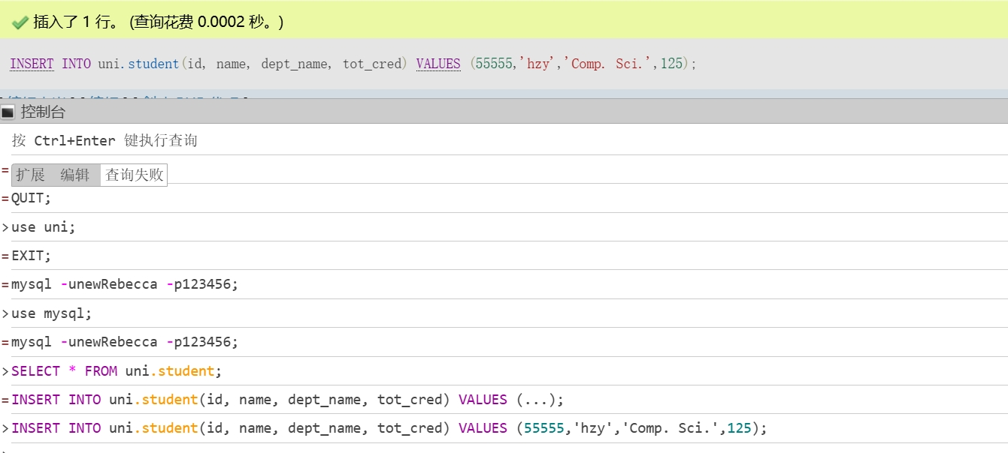

**图13：用户创建**

* 步骤9.收回newRebecca账户的权限，再查看权限。

REVOKE SELECT, UPDATE ON `uni`.`student` FROM 'newRebecca'@'localhost';  
SHOW GRANTS FOR 'newRebecca'@'localhost';

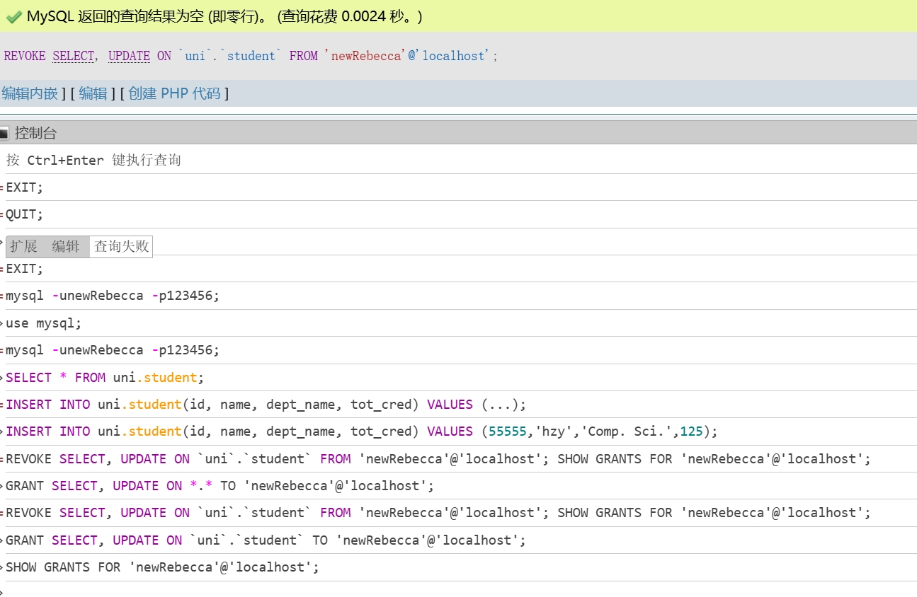

**图14：收回用户权限**

* 步骤10.删除newRebecca的账户信息。

DROP USER IF EXISTS 'newRebecca'@'localhost';  
SHOW GRANTS FOR 'newRebecca'@'localhost';

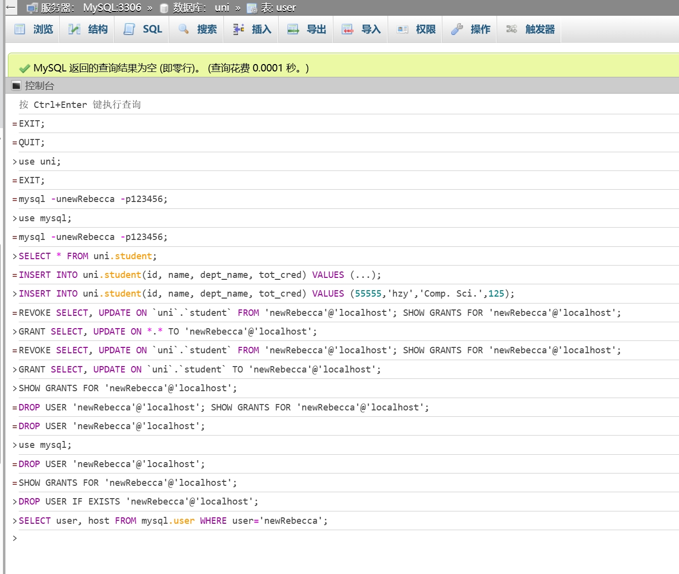

**图15：删除用户**

### 2.4.2 数据备份与恢复

* 步骤1：使用 mysqldump 命令将 course 表备份到文件 G:\temp\A-DataSet\A-learn\Exp\exp1\backup\course_bk.sql。

在命令行（终端）中运行：

mysqldump -u root -p uni course > G:/temp/A-DataSet/A-learn/Exp/exp1/backup/course_bk.sql

* 步骤2：使用mysql命令还原course表到uni数据库中

DROP TABLE IF EXISTS course;

mysql -u root -p uni < G:/temp/A-DataSet/A-learn/Exp/exp1/backup/course_bk.sql

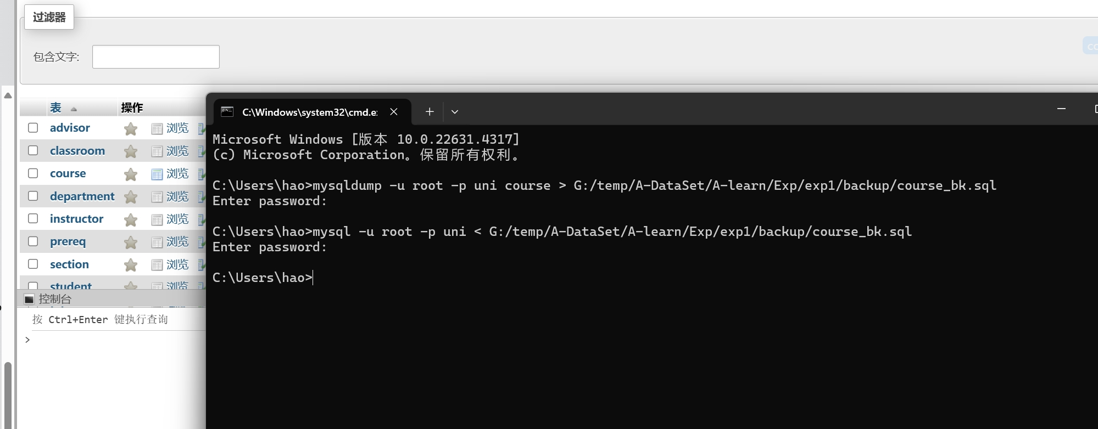

**图16：备份恢复**

备份文件：

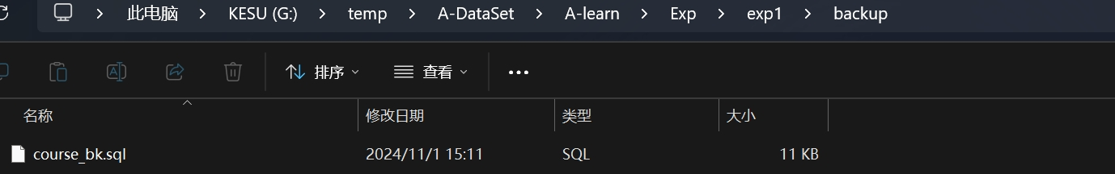

**图17：备份文件**

### 2.4.3 数据库性能优化

* 步骤1：分析查询语句，理解索引对查询速度的影响。

1.使用分析查询语句“SELECT * FROM course WHERE dept_name =’ Comp. Sci. ’;”，

执行的语句及执行结果如下：

EXPLAIN SELECT * FROM course WHERE dept_name =' Comp. Sci. ';

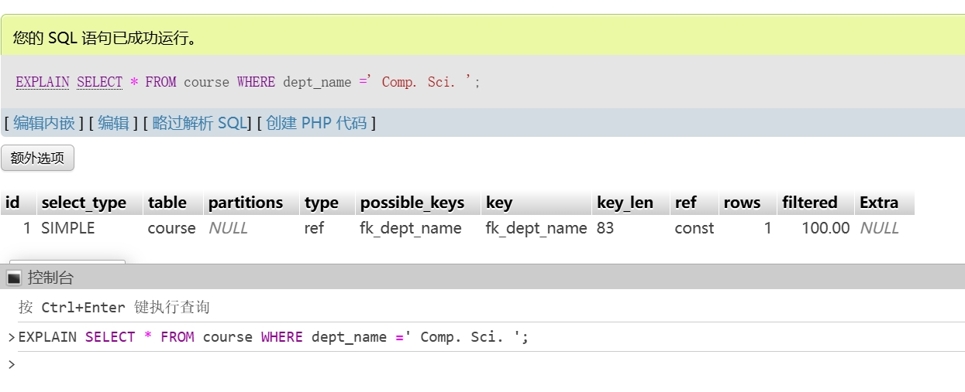

**图18：分析查询**

2.使用分析查询语句“SELECT * FROM course WHERE dept_name ‘like’%ci.’”，

执行的语句及执行结果如下：

EXPLAIN SELECT * FROM course WHERE dept_name like '%na';

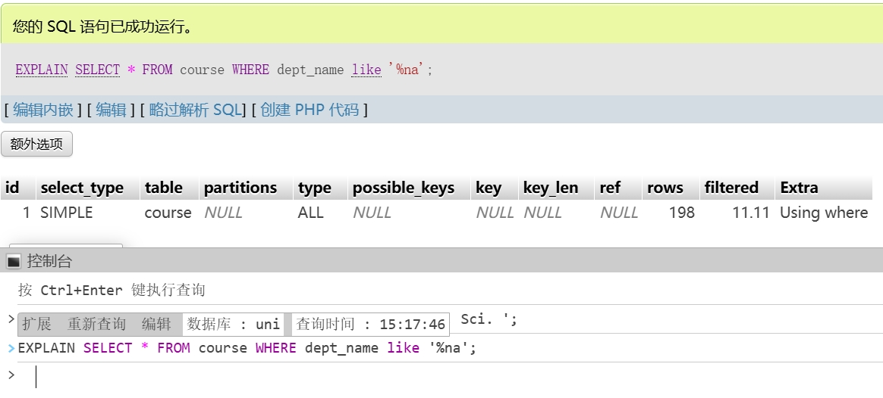

**图19：分析查寻2**

步骤2：练习分析表、检查表、优化表。 1．使用ANALYZE TABLE语句分析takes表，执行的语句及结果如下：

ANALYZE TABLE takes;

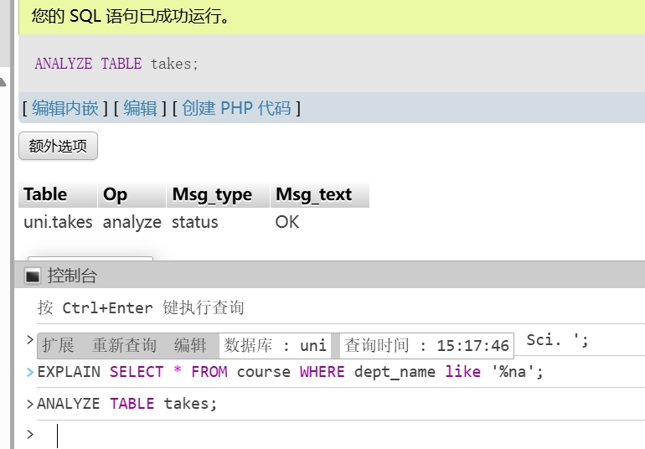

**图20：分析表**

2．使用CHECK TABLE语句检查表takes，执行的语句及结果如下：

CHECK TABLE takes;

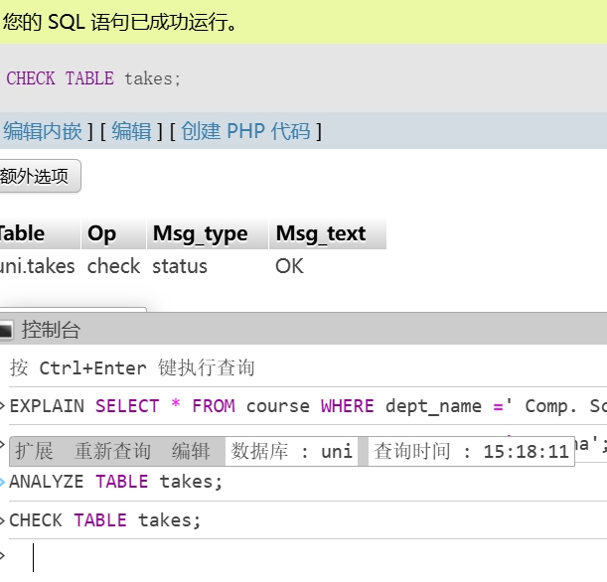

**图21：检查表**

## 2.5 实验总结与心得体会

通过本次实验，我深入学习了Python Flask框架和MySQL数据库的结合使用，主要收获：

1. 学会了使用Python Flask框架构建Web应用
   * 掌握了Flask路由和视图函数的使用
   * 理解了装饰器在权限控制中的应用
2. 掌握了MySQL数据库的基本操作，对权限管理、性能优化有了更深的理解
3. 心得体会：
   * sql的权限管理和性能优化是数据库管理的重要内容，需要深入理解。
   * 权限管理时，对于一个用户，要先创建用户，再授权，最后查看权限。
   * 用户的信息在高版本的mysql中存储在mysql数据库中，低版本中存储在user数据库中。
   * 使用mysqldump命令备份数据库时，要使用绝对路径。
   * 使用mysql命令恢复数据库时，要先删除旧的表，再恢复。否则会报错。
   * 性能查询语句EXPLAIN可以查看查询语句的执行计划，对查询语句进行优化。

# 实验三

## 3.1 实验名称

应用程序访问数据库

## 3.2 实验内容

实现Python访问MySQL 数据库系统、PHP 操作MySQL 数据库系统，使学生掌握数据库应用程序开发的知识。

安装电子教材《PHP&MySQL跨设备网站开发实例精粹》中第15章、20章、22章应用系统。 增加第20章投票系统主页功能，增加排序方式为按姓名字母顺序的选项页面，不按得票数排序。

## 3.3 实验要求

学生依据电子教材《PHP&MySQL跨设备网站开发实例精粹》示例，修改完成上述内容。

## 3.4 实验过程和结果

### 3.4.1 移动商品目录

#### 3.4.1.1 步骤1：建立商品数据库和商品表。

建立商品数据库”mobile_store”和商品表”product”。并插入数据。（详见sql文件）

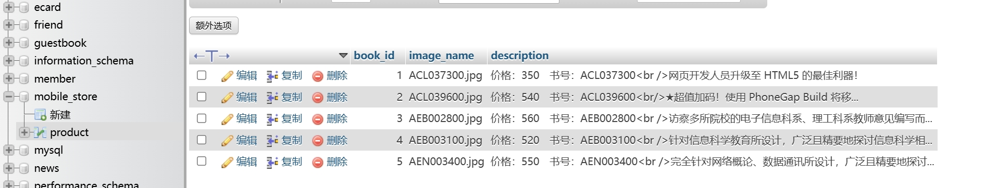

**图22：建立商品数据库**

#### 3.4.1.2 步骤2：编写python程序实现数据库的访问和操作。

##### 3.4.1.2.1 系统架构

本系统使用**Python Flask框架**实现，采用**前后端分离**的设计模式：

- 前端：HTML + jQuery Mobile + AJAX

- 后端：Python Flask + MySQL

- 数据库：mobile_store

数据操作流程如下：

1. 用户操作触发事件（点击上一个/下一个）
2. 前端发送AJAX请求到后端
3. 后端连接数据库并执行查询
4. 数据库返回查询结果
5. 后端处理数据并返回JSON响应
6. 前端接收数据并更新页面显示

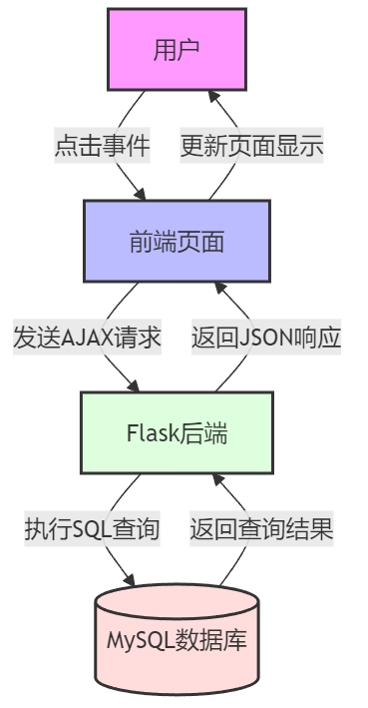

**图23：数据操作流程**

##### 3.4.1.2.2 主要模块功能

1. 数据库连接模块

def create_connection():  
try:  
connection = mysql.connector.connect(  
host="localhost",  
user="root",  
password="",  
database="mobile_store"  
)  
logging.info("数据库连接状态: 成功")  
return connection  
except Exception as e:  
logging.error(f"数据库连接失败: {str(e)}")  
 return None

* 功能：创建与MySQL数据库的连接
* 错误处理：记录连接状态到日志文件
* 返回值：成功返回连接对象，失败返回None

1. 主页路由

@app.route('/')  
def home():  
return render_template('index.html')

* 功能：渲染主页模板
* 访问方式：GET请求
* 返回：index.html页面

1. 商品信息API

@app.route('/get_book_info')  
def get_book_info():  
book_id = request.args.get('book_id', 0)  
mode = request.args.get('mode')

* 功能：处理AJAX请求，获取商品信息
* 参数：
  + book_id：当前商品ID
  + mode：浏览模式（prev/next）
* 返回：JSON格式的商品数据

##### 3.4.1.2.3 商品浏览逻辑

1. 向后浏览（next）：

SELECT FROM product WHERE book_id > {current_id} ORDER BY book_id LIMIT 1

* 获取ID大于当前ID的第一条记录

1. 向前浏览（prev）：

SELECT FROM product WHERE book_id < {current_id} ORDER BY book_id DESC LIMIT 1

* 获取ID小于当前ID的第一条记录

1. 边界处理：

* 当没有找到记录时，自动循环到另一端
* prev模式：跳转到最大ID的记录
* next模式：跳转到最小ID的记录

##### 3.4.1.2.4 前端交互

1. 页面初始化：

$(document).ready(function() {  
get_book_info('next');  
});

1. AJAX请求：

$.get("/get_book_info", {  
book_id: book_id,  
mode: mode  
}, function(data) {  
book_id = data.book_id;  
$("#bookimg").attr("src", "/static/" + data.image_name);  
$("#bookmsg").html(data.description);  
});

#### 3.4.1.3 访问结果

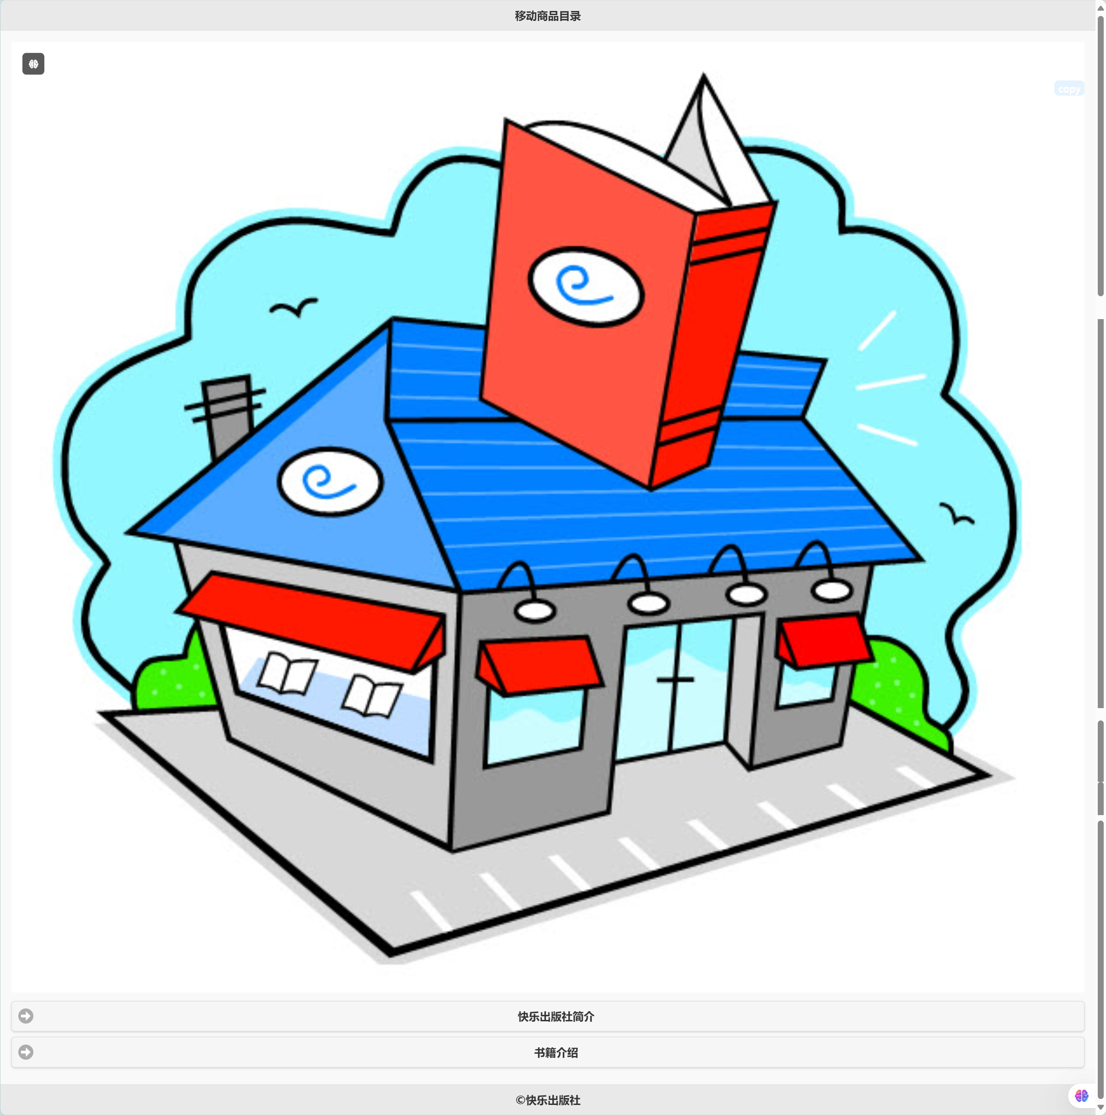

**图24：商品数据库主页面**

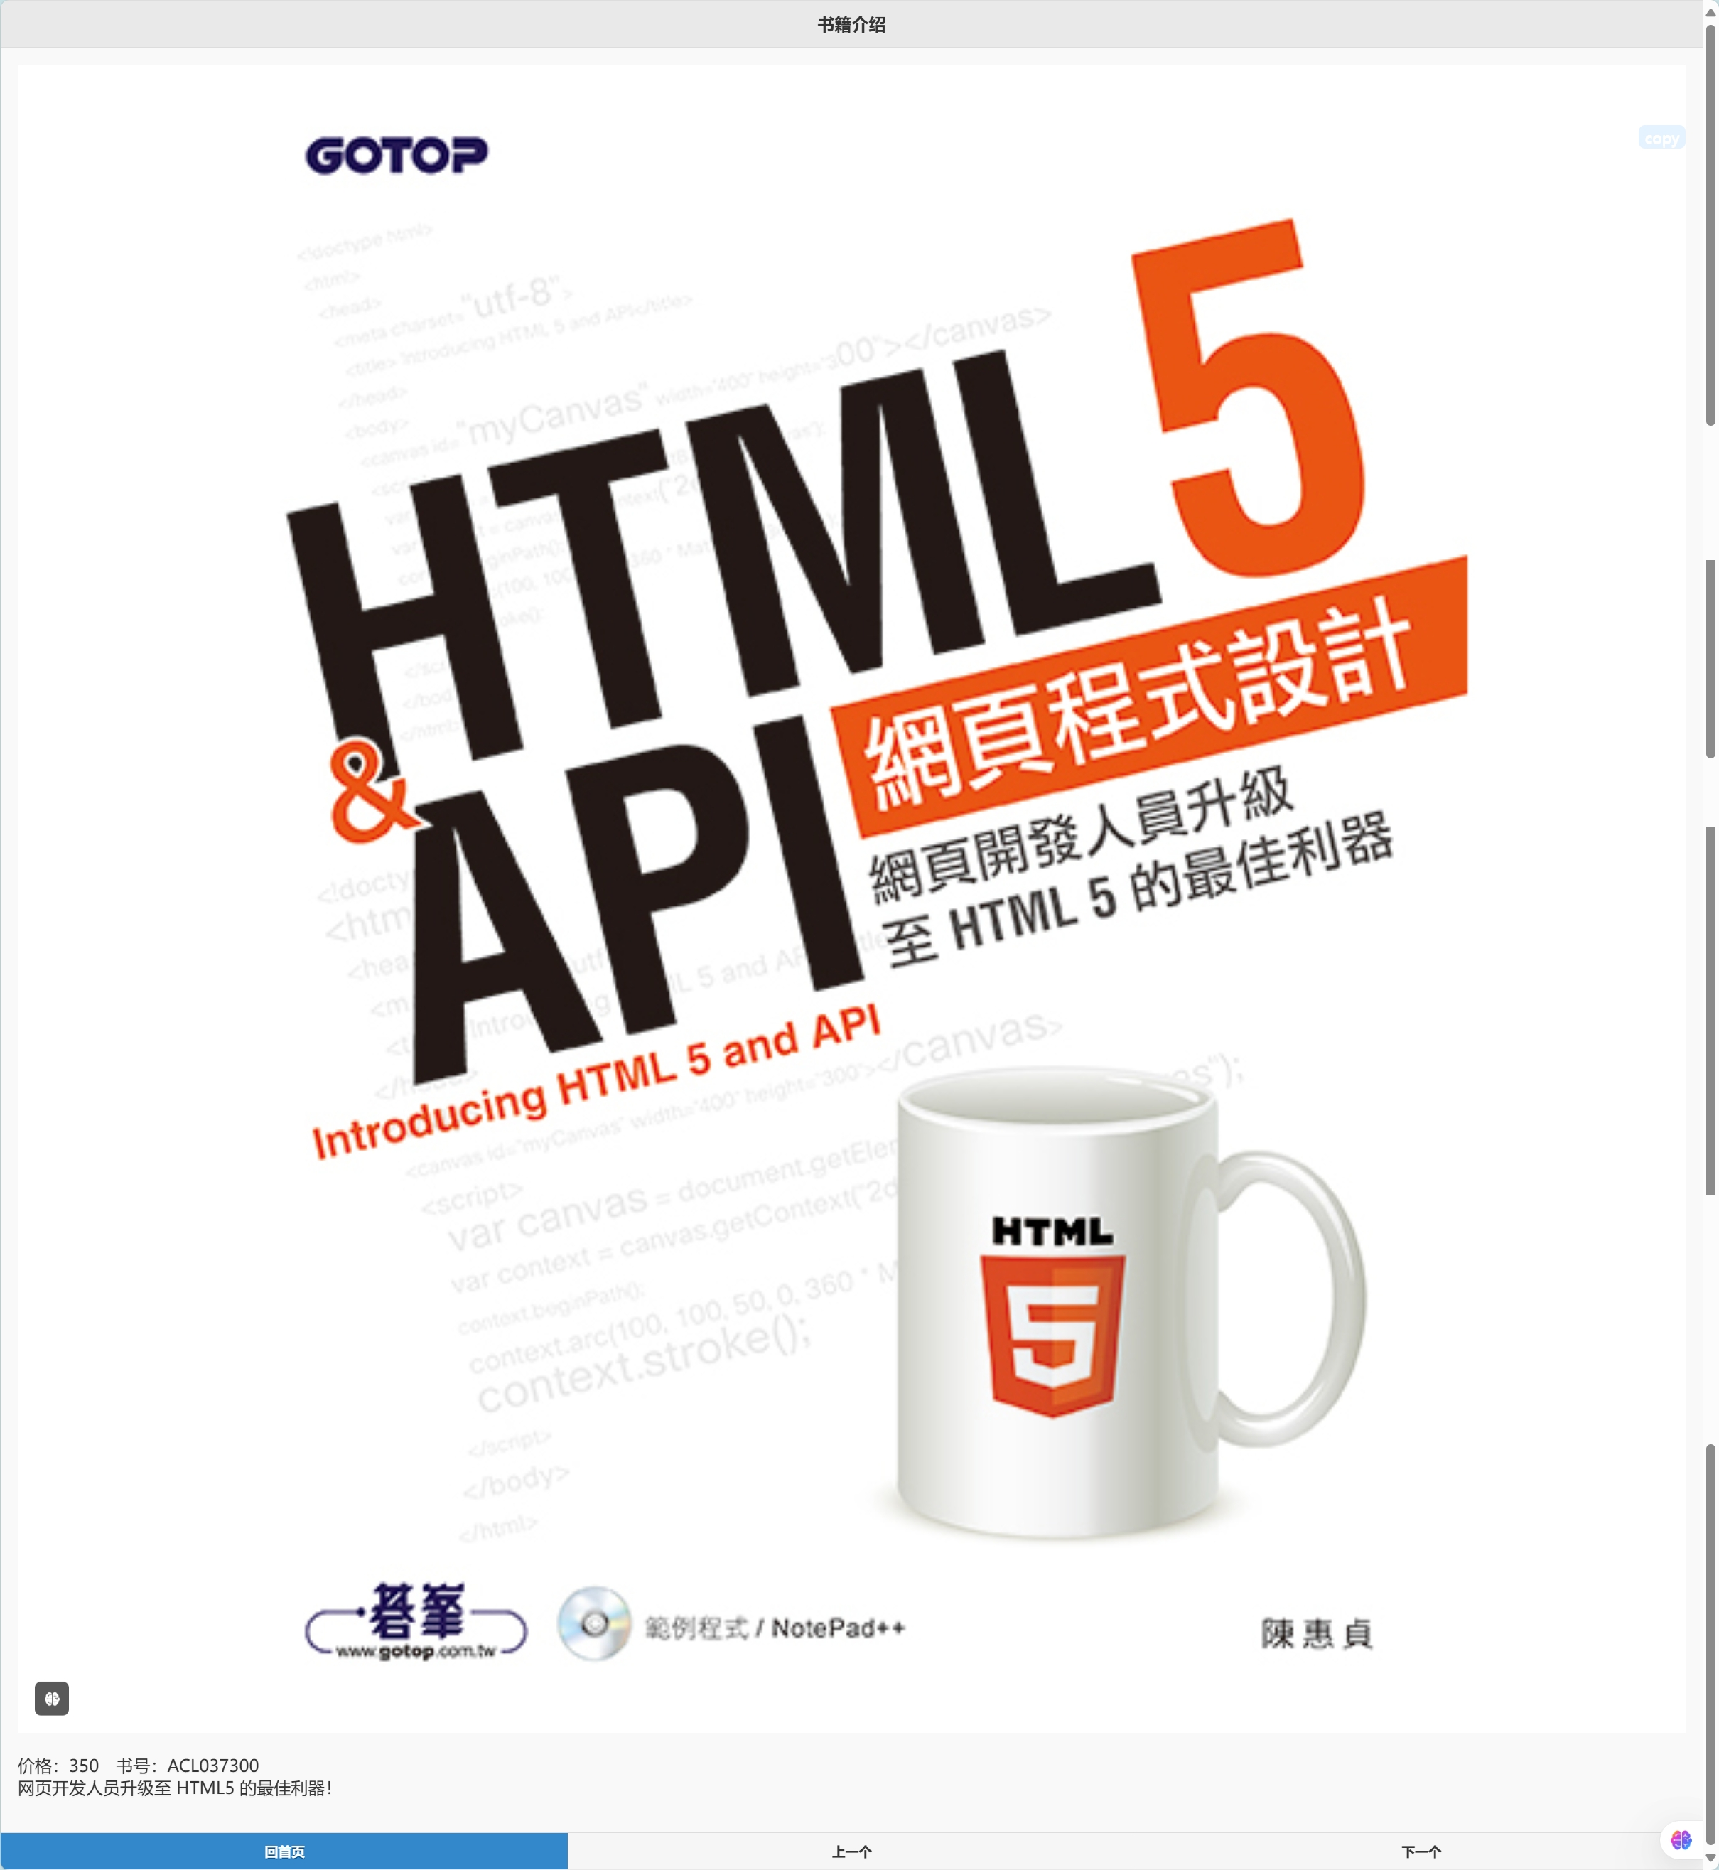

**图25：书籍介绍页面**

### 3.4.2 投票系统

#### 3.4.2.1 步骤1：建立投票数据库和投票表。

建立投票数据库”vote”和投票表”id_number”和”candidate”。并插入数据。（详见sql文件）

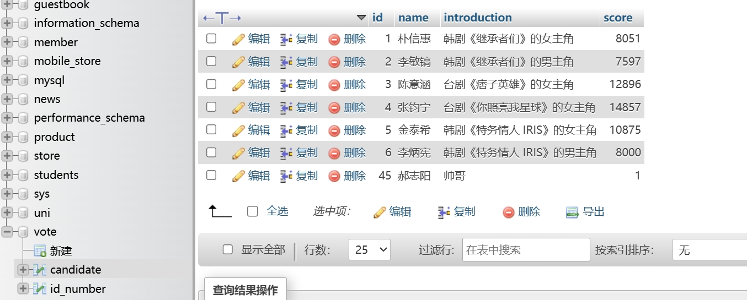

**图26：建立投票数据库**

#### 3.4.2.2 步骤2：编写python程序实现数据库的访问和操作。

##### 3.4.2.2.1 系统架构与文件结构

系统使用**Python Flask框架**实现，采用**前后端分离**的设计模式： - 前端：HTML + jQuery Mobile + AJAX - 后端：Python Flask + MySQL - 数据库：mobile_store

数据操作流程与上文一致。

文件结构如下：

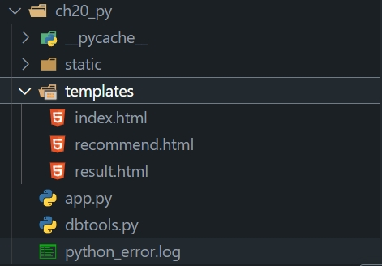

**图27：投票系统文件结构**

其中，templates文件夹存放HTML模板文件，static文件夹存放静态文件，app.py是主程序文件。

##### 3.4.2.2.2 主要模块功能

1. 数据库连接模块

def create_connection():  
try:  
connection = mysql.connector.connect(  
host="localhost",  
user="root",  
password="",  
database="mobile_store"  
)  
logging.info("数据库连接状态: 成功")  
return connection  
except Exception as e:  
logging.error(f"数据库连接失败: {str(e)}")  
 return None

* 功能：创建与MySQL数据库的连接
* 错误处理：记录连接状态到日志文件
* 返回值：成功返回连接对象，失败返回None

1. 主页路由

@app.route('/')  
def index():  
sort = request.args.get('sort', 'default')  
conn = create_connection()  
if conn:  
if sort == 'name':  
query = "SELECT FROM candidate ORDER BY name DESC"  
else:  
query = "SELECT FROM candidate"  
cursor = execute_query(conn, query)  
candidates = cursor.fetchall()  
return render_template('index.html', candidates=candidates, sort=sort)

* 功能：显示候选人列表和投票界面
* 支持按姓名排序
* 返回：渲染后的index.html页面

1. 投票处理路由

@app.route('/vote', methods=['POST'])  
def vote():  
id_number = request.form.get('id').upper()  
name = request.form.get('name')  
if not validate_id(id_number):  
flash('无效的身份证号码')  
return redirect(url_for('index'))

* 功能：处理投票请求
* 验证身份证号码
* 检查重复投票
* 更新投票结果

##### 3.4.2.2.3 具体数据流程

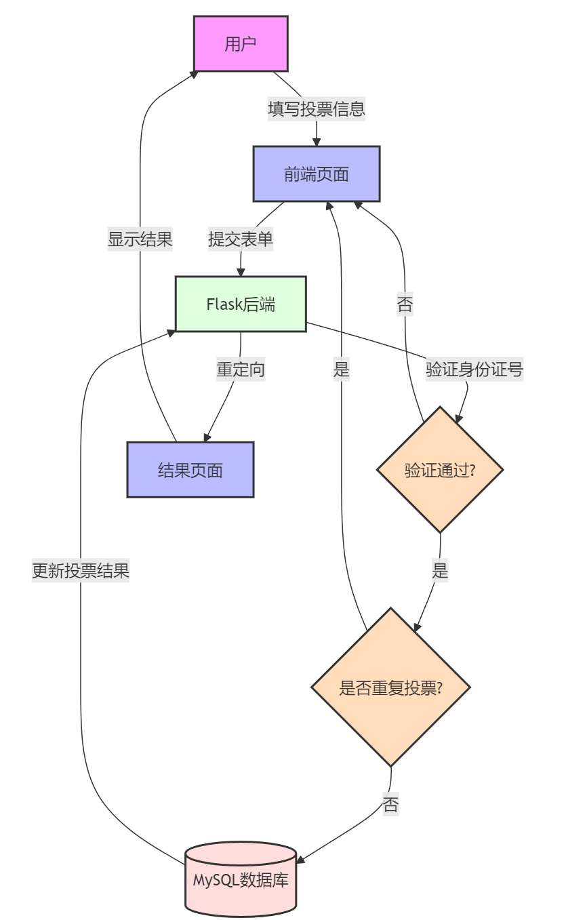

**图28：投票流程**

#### 3.4.2.3 访问结果

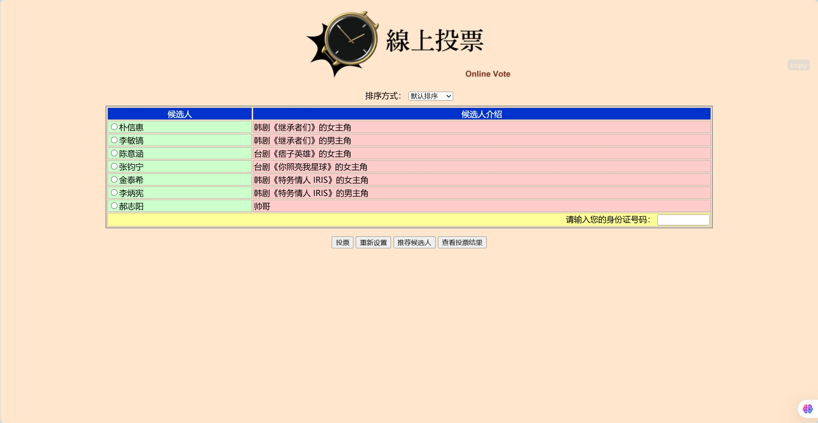

**图29：投票主页面**

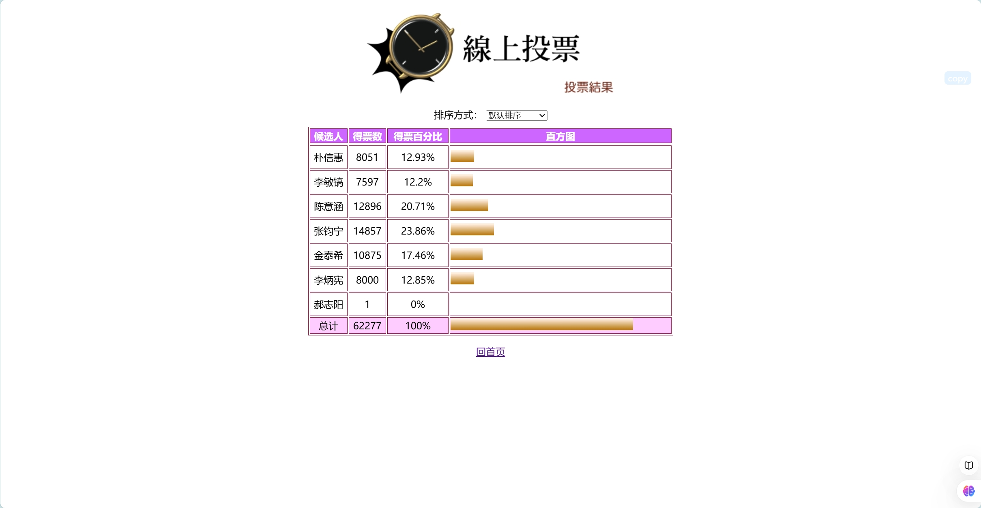

**图30：投票结果页面**

页面中都添加了排序方式为按姓名字母顺序的选项页面。

在投票结果页面也可以选择按照得票数排序。

### 3.4.3 宠物电子相簿

#### 3.4.3.1 步骤1：建立相簿数据库和相簿表。

建立相簿数据库”album”和相簿表”album”、“photo”和”user”。并插入数据。（详见sql文件）

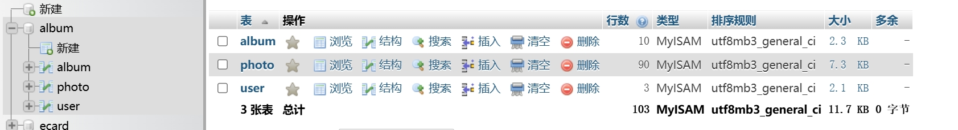

**图31：建立相簿数据库**

#### 3.4.3.2 步骤2：编写python程序实现数据库的访问和操作。

##### 3.4.3.2.1 系统架构与文件结构

系统使用**Python Flask框架**实现，采用**前后端分离**的设计模式：

- 前端：HTML + jQuery Mobile + AJAX

- 后端：Python Flask + MySQL

- 数据库：mobile_store

文件结构如下：

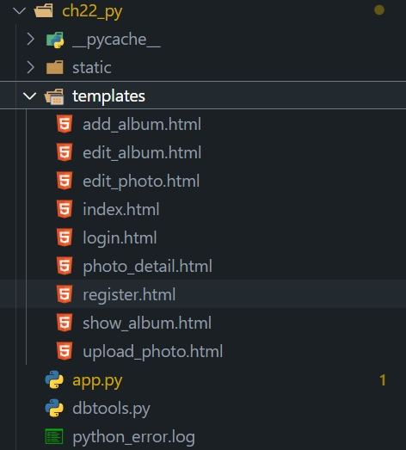

**图32：相簿系统文件结构**

其中，templates文件夹存放HTML模板文件，static文件夹存放静态文件，app.py是主程序文件。

##### 3.4.3.2.2 主要模块功能

1. 数据库连接和图片处理模块

def create_connection():  
 try:  
 connection = mysql.connector.connect(  
 host="localhost",  
 user="root",  
 password="",  
 database="album"  
 )  
 logging.info("数据库连接状态: 成功")  
 return connection  
 except Error as e:  
 logging.error(f"数据库连接失败: {str(e)}")  
 return None  
   
def resize_photo(src_file, dest_name, max_size):  
 """调整图片大小"""  
 try:  
 with Image.open(src_file) as img:  
 # 转换为RGB模式  
 if img.mode != 'RGB':  
 img = img.convert('RGB')  
   
 # 计算新的尺寸  
 src_w, src_h = img.size  
 if src_w > src_h:  
 thumb_w = max_size  
 thumb_h = int(src_h / src_w * thumb_w)  
 else:  
 thumb_h = max_size  
 thumb_w = int(src_w / src_h * thumb_h)  
   
 # 调整大小并保存  
 img_resized = img.resize((thumb_w, thumb_h), Image.Resampling.LANCZOS)  
 img_resized.save(dest_name, 'JPEG', quality=95)  
 return True  
 except Exception as e:  
 logging.error(f"处理图片失败: {str(e)}")  
 return False

* 功能：创建数据库连接和处理图片缩放
* 错误处理：记录连接和图片处理状态到日志
* 返回值：成功返回True/连接对象，失败返回False/None

1. 用户认证路由

@app.route('/login', methods=['GET', 'POST'])  
def login():  
 if request.method == 'POST':  
 account = request.form['account']  
 password = request.form['password']  
   
 conn = create_connection()  
 cursor = execute_query(conn,   
 "SELECT account, name FROM user WHERE account = %s AND password = %s",  
 (account, password))  
 user = cursor.fetchone()  
   
 if user:  
 session['login_user'] = user['account']  
 session['login_name'] = user['name']  
 return redirect(url_for('index'))

* 功能：处理用户登录和注册
* 验证账号密码
* 管理用户会话
* 返回：重定向到主页或登录页面

1. 相册管理路由

@app.route('/add_album', methods=['GET', 'POST'])  
@login_required  
def add_album():  
 if request.method == 'POST':  
 album_name = request.form.get('album_name')  
 login_user = session.get('login_user')  
   
 conn = create_connection()  
 cursor = execute_query(conn,  
 "INSERT INTO album (name, owner) VALUES (%s, %s)",  
 (album_name, login_user))  
 conn.commit()

* 功能：处理相册的增删改查
* 权限验证：确保用户只能操作自己的相册
* 支持相册封面和照片数量统计

##### 3.4.3.2.3 具体数据流程

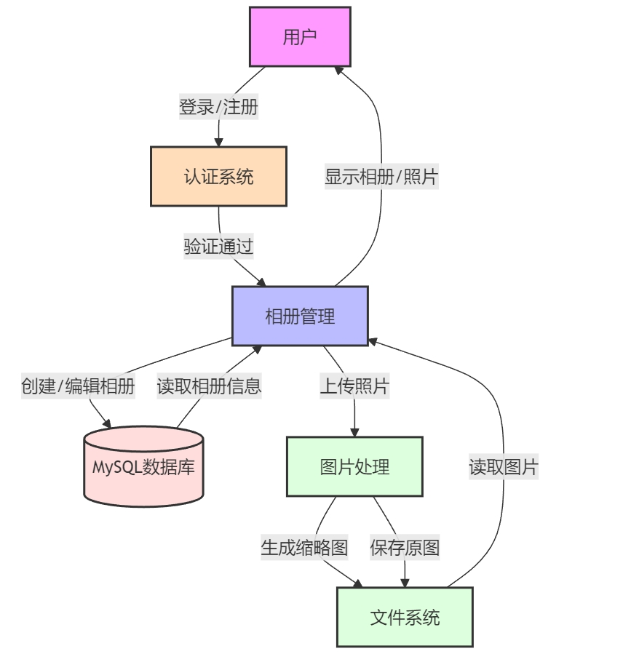

**图33：相簿系统操作流程**

系统的主要特点：

1. 完整的用户认证系统

2. 相册的增删改查功能

3. 照片的上传和缩略图生成

4. 照片浏览和导航功能

5. 权限管理和安全控制

#### 3.4.3.3 访问结果

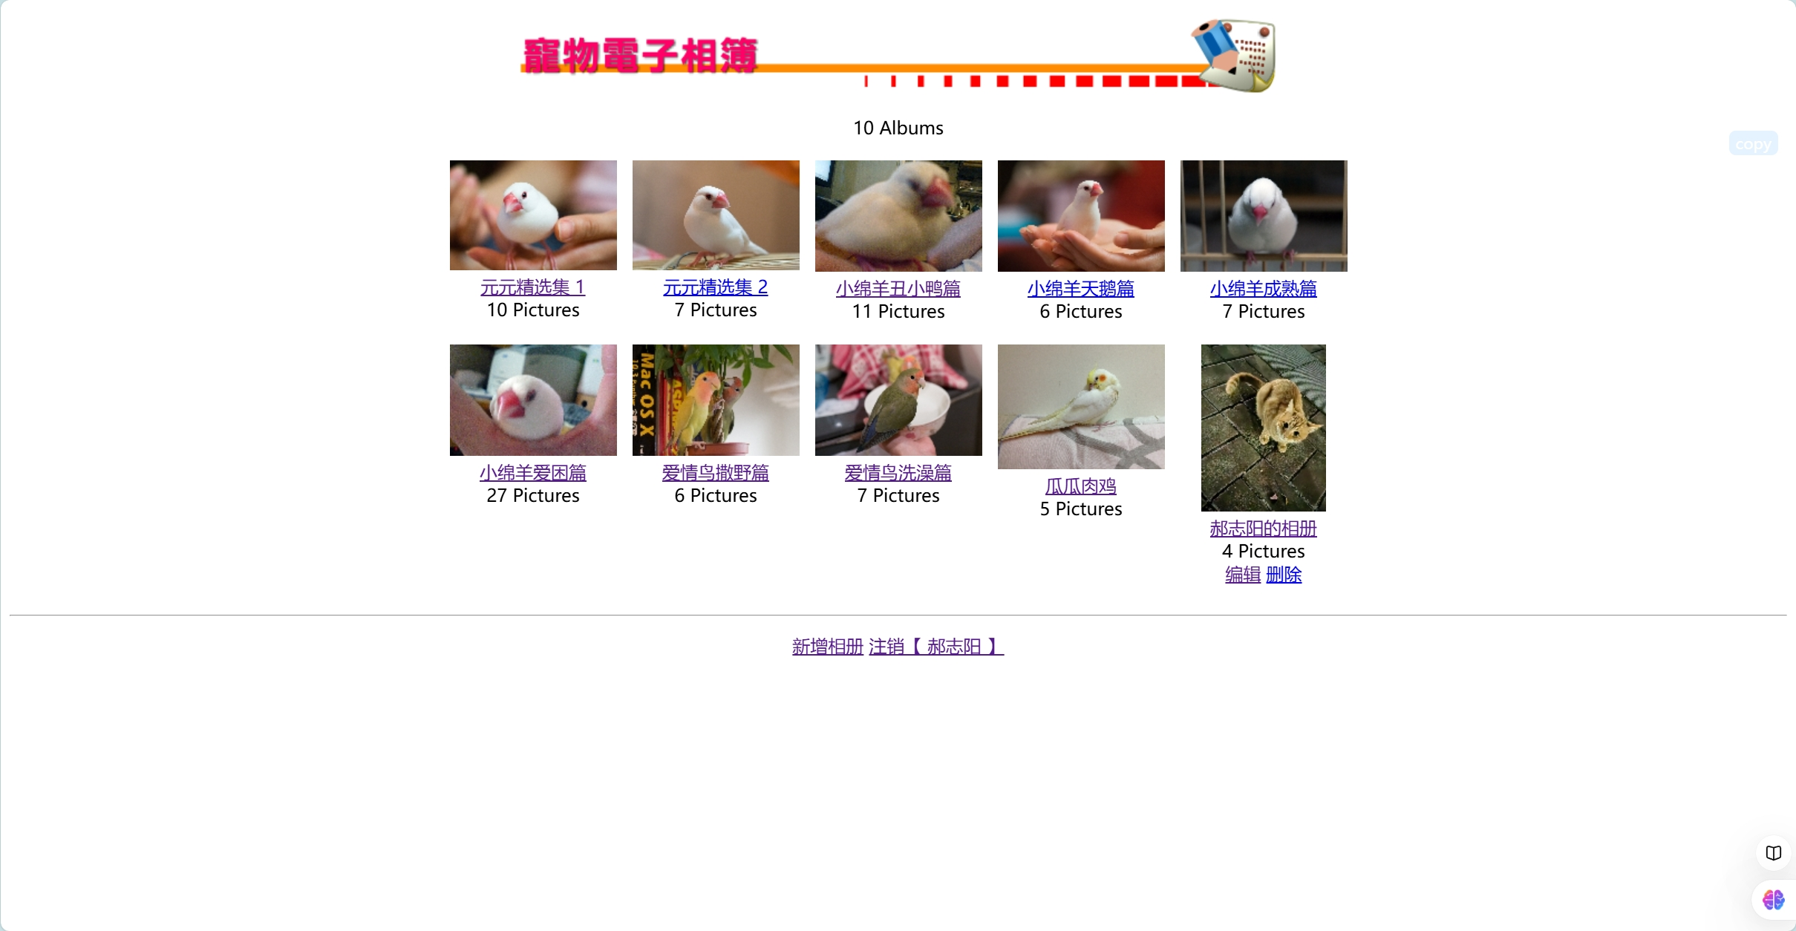

**图33：相簿系统主页面**

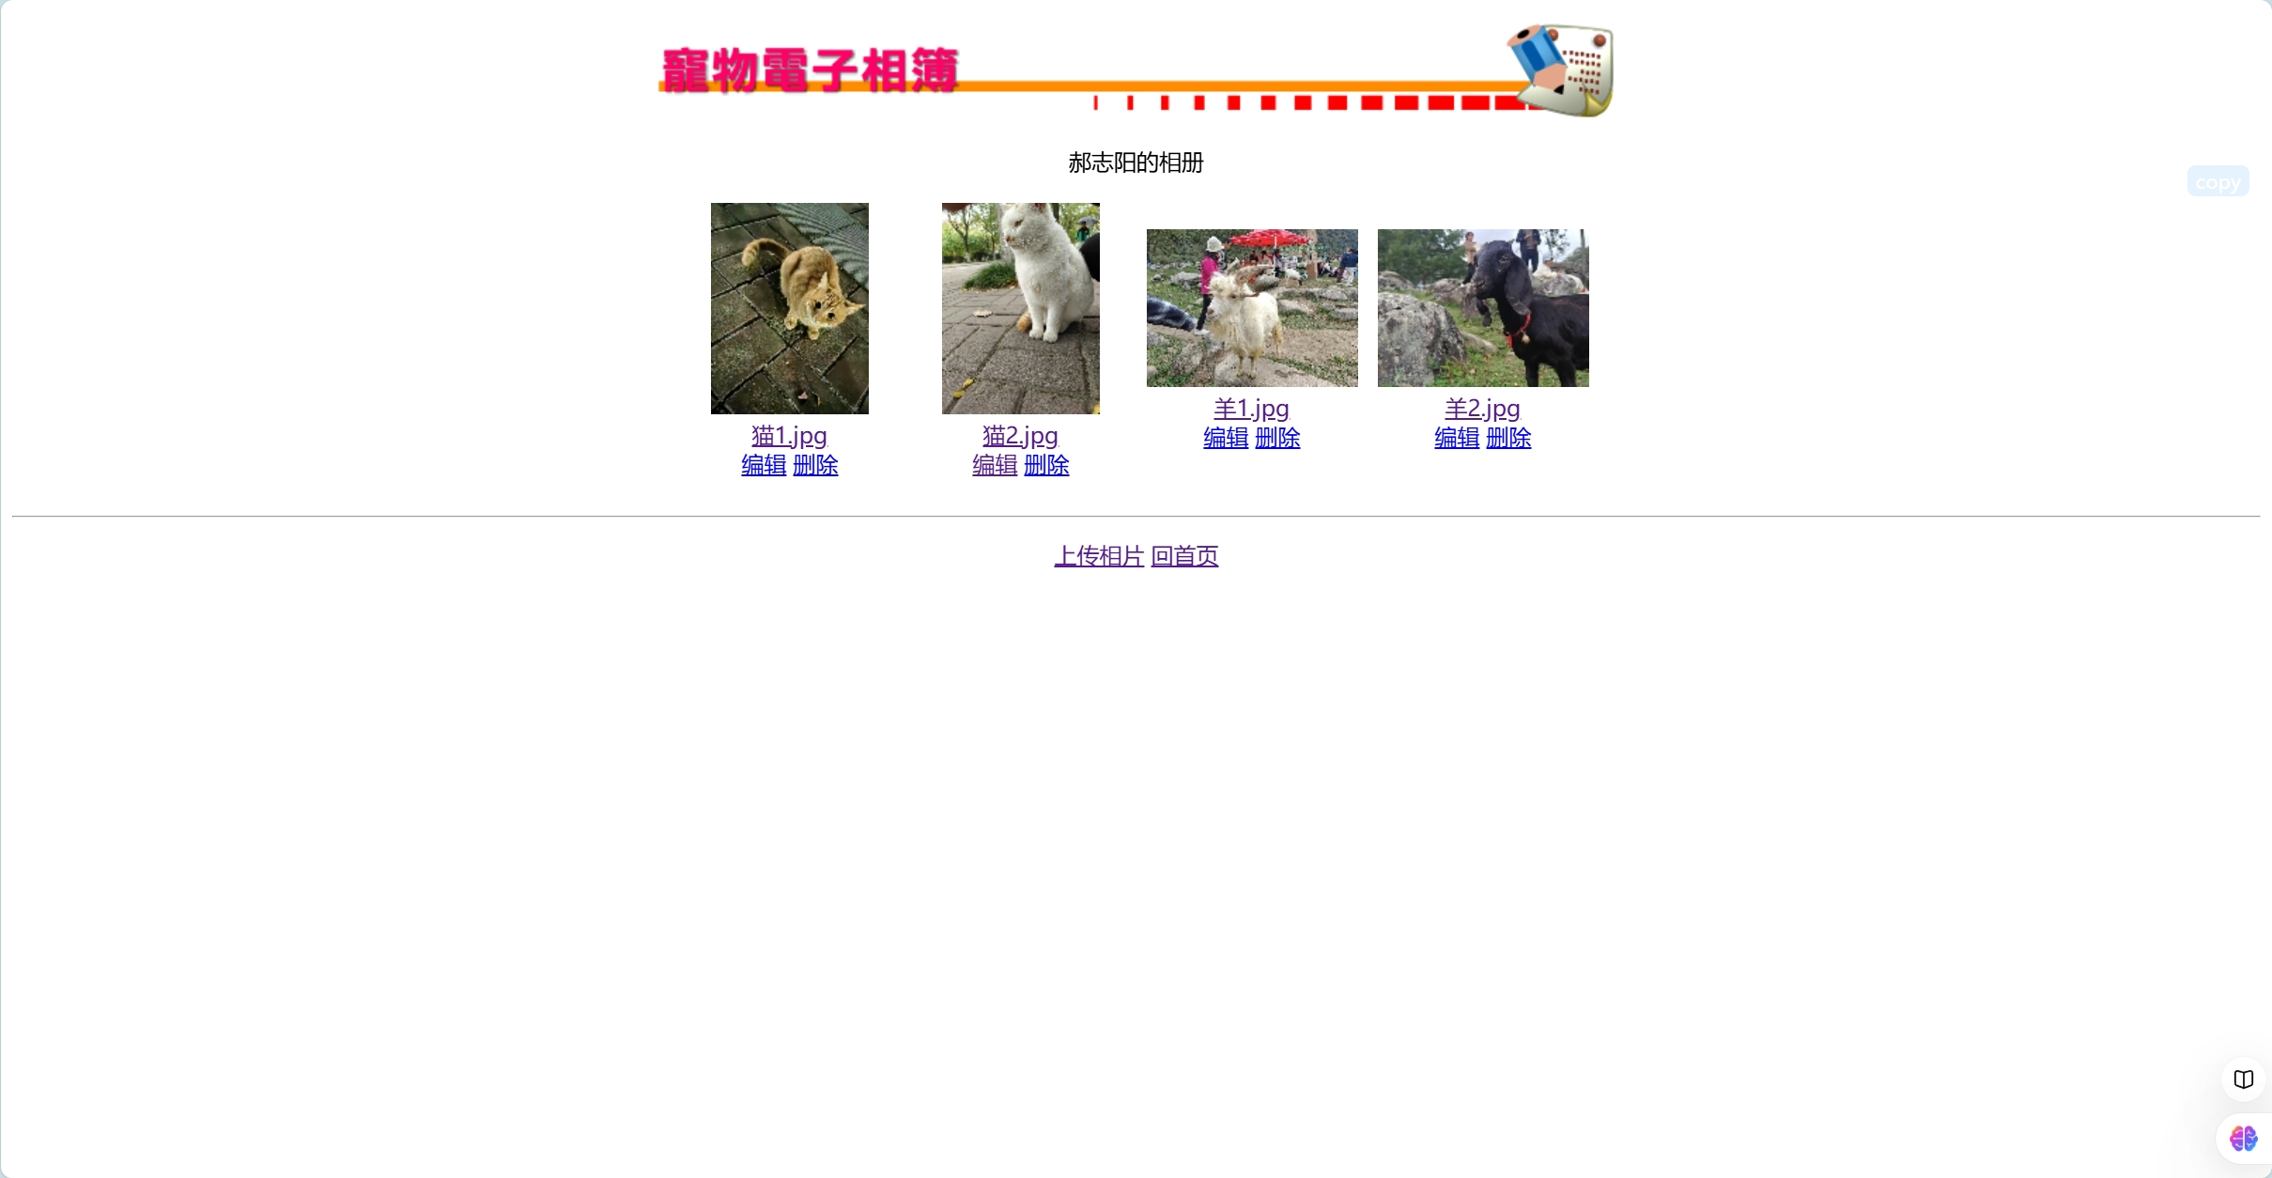

**图34：相簿系统相册页面**

* 支持用户注册、登录、注销
* 支持相簿的添加、删除、修改
* 支持相片的添加、删除、修改、浏览

## 3.5 实验总结与心得体会

通过本次实验，我深入学习了Python Flask框架和MySQL数据库的结合使用，主要收获：

1. 技术栈掌握： 学会了使用Python Flask框架构建Web应用，掌握了MySQL数据库的基本操作和查询优化，理解了前后端分离的开发模式，熟悉了文件上传和图片处理的实现方法。
2. 系统设计能力：
   * 掌握了三种不同类型Web应用的开发流程
     + 移动商品目录：实现商品浏览功能
     + 投票系统：实现投票和结果统计功能
     + 电子相簿：实现用户认证和相册管理功能
3. 遇到的问题和解决方案：
   * 图片上传和处理：
     + 问题：需要同时生成原图和缩略图
     + 解决：使用PIL库处理图片缩放和格式转换
   * 用户认证：
     + 问题：需要维护用户登录状态
     + 解决：使用Flask session管理会话
   * 数据安全：
     + 问题：防止SQL注入和XSS攻击
     + 解决：使用参数化查询和输入验证
4. 心得体会：
   * 通过将PHP项目转换为Python实现，加深了对Web开发的理解
   * 良好的代码结构和错误处理对项目维护非常重要
   * 用户体验和系统安全性需要在开发中同时考虑
   * 合理使用日志记录可以大大提高调试效率
   * 前后端分离的开发模式使项目结构更清晰，便于维护
   * 通过实现三个不同类型的项目，积累了丰富的开发经验

这次实验让我对Web应用开发结合数据库MySql有了更全面的认识，不仅掌握了具体的技术实现，更重要的是理解了不同类型应用的设计思路和最佳实践。这些经验对今后的项目开发将很有帮助。